2021年山亭区应急局政府信息公开工作

年度报告

根据新修订的《中华人民共和国政府信息公开条例》、《国务院办公厅政府信息与政务公开办公室关于政府信息公开工作年度报告有关事项的通知》（国办公开办函〔2019〕60号）和省、枣庄市有关工作要求，编制本报告并向社会公开。本报告所列数据的统计时限自2021年1月1日至2021年12月31日。本报告全文在将山亭区政府网站（http://www.shanting.gov.cn/）,“政府信息公开年度报告”专栏公布。如对本报告有疑问，可与山亭区应急局联系（地址:山亭区北京路399号，邮编：277200，电话：0632-8821103，传真：0632-8821103） 。

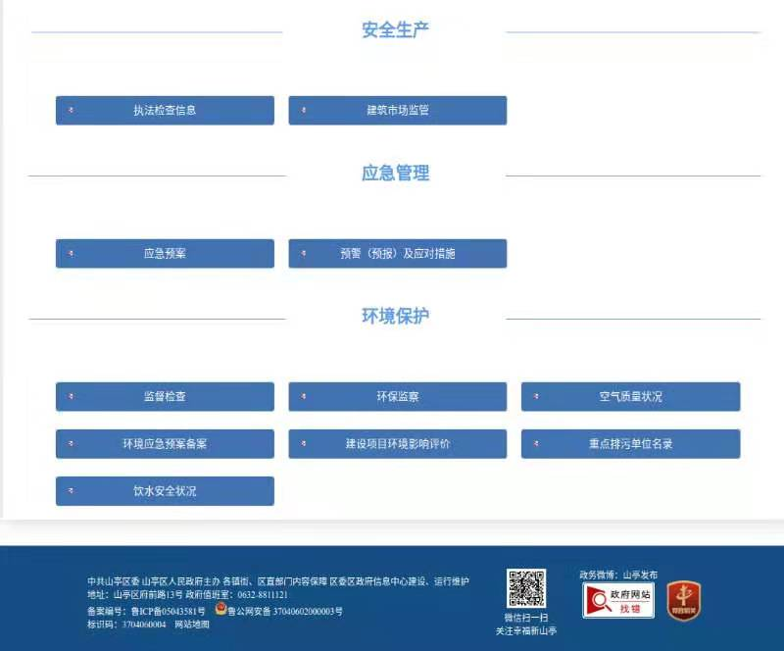

—、总体情况

2021年以来，我局认真贯彻落实《中华人民共和国政府信息公开条例》，认真主动落实该项工作。

1. 强化组织，靠实责任

我局高度重视政务信息网上公开工作，把此项作为强化群众监督、改进工作作风，促进依法行政的重要举措来抓，专门成立了政务信息工作领导小组，由局主要领导任组长，其他班子成员任副组长，各股室负责人为成员，确定了局政策法规股（后期为科技信息股）具体负责本单位政府信息公开的日常工作，形成了全局一盘棋，一级抓一级的良好氛围。

（二）强化制度建设，保证信息公开及时准确

按照政府信息公开目录和编制指南要求，规范政府信息类别，明确主动公开、依申请公开和不予公开政府信息范围，对发布信息坚持先审查、后公开和一事一审原则，信息均由主要领导亲自审核，确保了发布内容全面、及时、准确、规范。同时对工作人员进行了保密培训，确定专人负责网络设备的日常管理维护，保障了数据安全。认真抓好局全体干部职工特别是领导干部和信息公开工作负责人员的学习培训，认真学习了《中华人民共和国政府信息公开条例》、《政府信息公开工作规范》等内容，同时积极组织相关人员参加区政府、市局和省应急厅组织的信息化建设、网站管理、信息公开工作培训，全面提高本单位的政府信息公开工作水平。

1. 拓展公开形式，丰富政务公开载体

在坚持和完善区政府网站政务公开栏这一公开形式的基础上，认真创新政务公开的新载体、新形式，通过新闻媒体、区广播电视台、市局网站、应急管理网等载体及时公布信息工作的同时，充分利用电子展示大屏、简报信息、发放宣传资料等方式开展信息公开工作。2021年度，我局认真执行新修订的《中华人民共和国政府信息公开条例》和《山东省政府信息公开办法》要求，积极贯彻落实区委、区政府的安排和工作部署，高度重视政务信息公开工作。以“推行阳光政务，打造阳光部门”为目标，把政府信息公开工作作为保障公民的民主权利，促进依法行政，服务科学发展的重要举措，强化领导，精心组织，突出重点，加强监督，狠抓落实，扎实推进政府信息公开工作，坚持以“正常化、规范化、制度化”为着力点，明确责任分工，进一步深化公开内容、强化载体建设，拓宽公开领域，确保我局政府信息公开工作规范有序、准确及时。在保障公民、法人和其他组织依法获取我局政府工作信息，提高我局业务工作透明度方面取得明显成效。

2021年度，根据国家、省、枣庄、山亭政务公开工作要点要求，我单位制定《2021年政务公开任务分工》，指导各股室做好政务公开工作， 通过“行风在线”栏目、“山亭应急管理”微信公众号和局政务信息公开宣传板，对法律法规、机构概况、领导信息、计划总结、财政预决算及三公经费、人事任免、应急预案、重要会议、通知公告、执法监管信息、督查情况、政务公开工作推进、预警预防、违法行为、安全隐患等内容进行公开，接受社会和群众监督，有效拓宽了安全生产举报的渠道，构建群众监督、舆论监督和民主监督的社会监督机制，累计公开各类信息63条，公开内容主要包括机关职能、机构设置、办公地址、办公时间、联系方式、负责人姓名；专项规划及相关政策；财政预算、决算信息；突发公共事件的应急预案、预警信息及应对情况；法律、法规、规章和国家有关规定应当主动公开的其他政府信息。

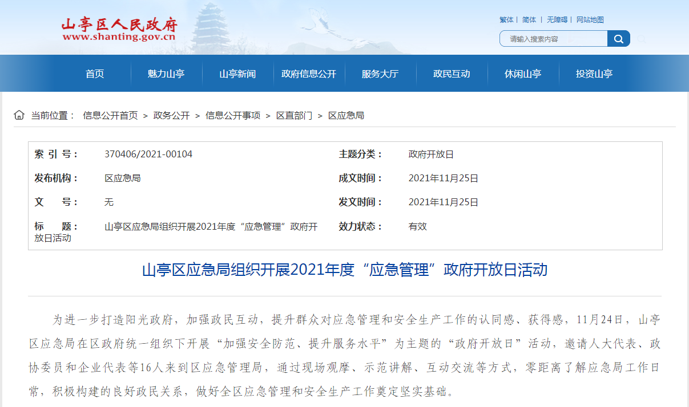（二）依申请公开办理情况

1.收到和处理政府信息公开申请情况。

2021年，我局共受理政府信息公开申请0宗，没有产生政府信息公开相关费用。

2.政府信息公开行政复议、行政诉讼情况。

2021年，本单位因政府信息公开被申请行政复议0件，因公民、法人和其他组织认为行政机关政府信息公开工作具体行政行为侵犯其合法权益，提起行政诉讼0件。

（三）政民互动情况。

为进一步打造阳光政府，加强政民互动，提升群众对应急管理和安全生产工作的认同感、获得感，11月24日，山亭区应急局在区政府统一组织下，开展“加强安全防范、提升服务水平”为主题的“政府开放日”活动，邀请人大代表、政协委员和企业代表等16人来到区应急管理局，通过现场观摩、示范讲解、互动交流等方式，零距离了解应急局工作日常，积极构建的良好政民关系，做好全区应急管理和安全生产工作奠定坚实基础。

活动期间，参观了区应急物资储备库，听取全区应急物资储备情况，了解应急物资储备与调拨工作机制。到应急指挥中心参观应急救援指挥装备并现场演示行政执法过程，对执法检查的依据、执法公开等做全面深入讲解。随后，召开了“政府开放日”座谈会，听取区应急局内设机构、主要职责和新安法对企业提出的新要求。区应急局局党委书记、局长雷杰对安全生产、防灾减灾、应急救援等方面情况进行全面介绍，对与会代表代表提出的如何做好事故预防、如何开展企业安全生产监督和指导工作等问题进行详细解答。

此次“政府开放日”拉近了政民关系，使群众真切了解应急工作日常，进一步理解和支持应急管理和安全生产工作。开放日活动结束后，区政府办公室会同区应急管理局认真梳理代表们的意见建议，并“第一时间”向代表们反馈。山亭区应急局将以此次“政府开放日”活动为契机，加强与群众、企业沟通交流，梳理群众的意见建议，广泛了解企业安全生产需求，进一步优化服务，确保全区应急管理和安全生产形势稳定。

1. 平台建设情况。

一是应急局积极按照上级要求，安排专职人员负责政务信息公开事项，加强业务学习，及时上传政务公开信息，在人员和相关设备上及时进行更新维护，确保平台运行畅通，内容准确；二是应急局运用“微信公众号”进行应急信息宣传公开，发布日常活动、重要事项和应急常识，杜绝不良信息传播。

（五）机构建设及人员配置情况：

2021年1月1日-8月19日

本单位政务公开牵头科室：政策法规股；

分管负责人：张西健，职务：副局长，办公电话：0632-8821609；

工作人员：刘福萍，职务：综合股股长，办公电话：0632-8817399；

2021年8月20日至今

政务公开牵头科室：科技信息股；

分管负责人：杨卫勇，职务：区安全生产技术保障中心主任，办公电话：0632-8839688；

工作人员：张开新，职务：科技信息股工作人员，办公电话：0632-8821103。

（六）监督保障情况。区应急局组织各股室工作人员学习政务公开新条例，开展政务公开工作学习，确保规范办理信息公开工作。

2021年10月14日，山东省应急厅举办应急管理大讲堂，邀请省政府办公厅政务公开办公室二级主任科员王林泉同志专题授课，我局组织全体干部职工特别是领导干部和信息公开工作负责人员进行了收听收看，取得了较好的学习培训效果。

二、主动公开政府信息情况

|  |  |  |  |
| --- | --- | --- | --- |
| 第二十条第（一）项 | | | |
| 信息内容 | 本年制发件数 | 本年废止件数 | 现行有效件数 |
| 规章 | 0 | 0 | 0 |
| 行政规范性文件 | 0 | 0 | 0 |
| 第二十条第（五）项 | | | |
| 信息内容 | 本年处理决定数量 | | |
| 行政许可 | 0 | | |
| 第二十条第（六）项 | | | |
| 信息内容 | 本年处理决定数量 | | |
| 行政处罚 | 78 | | |
| 行政强制 | 0 | | |
| 第二十条第（八）项 | | | |
| 信息内容 | 本年收费金额（单位：万元） | | |
| 行政事业性收费 | 0 | | |

三、收到和处理政府信息公开申请情况

|  |  |  |  |  |  |  |  |  |  |
| --- | --- | --- | --- | --- | --- | --- | --- | --- | --- |
| （本列数据的勾稽关系为：第一项加第二项之和，  等于第三项加第四项之和） | | | 申请人情况 | | | | | | |
| 自然人 | 法人或其他组织 | | | | | 总计 |
| 商业企业 | 科研机构 | 社会公益组织 | 法律服务机构 | 其他 |
| 一、本年新收政府信息公开申请数量 | | | 0 | 0 | 0 | 0 | 0 | 0 | 0 |
| 二、上年结转政府信息公开申请数量 | | | 0 | 0 | 0 | 0 | 0 | 0 | 0 |
| 三、本年度办理结果 | （一）予以公开 | | 0 | 0 | 0 | 0 | 0 | 0 | 0 |
| （二）部分公开（区分处理的，只计这一情形，不计其他情形） | | 0 | 0 | 0 | 0 | 0 | 0 | 0 |
| （三）不予公开 | 1.属于国家秘密 | 0 | 0 | 0 | 0 | 0 | 0 | 0 |
| 2.其他法律行政法规禁止公开 | 0 | 0 | 0 | 0 | 0 | 0 | 0 |
| 3.危及“三安全一稳定” | 0 | 0 | 0 | 0 | 0 | 0 | 0 |
| 4.保护第三方合法权益 | 0 | 0 | 0 | 0 | 0 | 0 | 0 |
| 5.属于三类内部事务信息 | 0 | 0 | 0 | 0 | 0 | 0 | 0 |
| 6.属于四类过程性信息 | 0 | 0 | 0 | 0 | 0 | 0 | 0 |
| 7.属于行政执法案卷 | 0 | 0 | 0 | 0 | 0 | 0 | 0 |
| 8.属于行政查询事项 | 0 | 0 | 0 | 0 | 0 | 0 | 0 |
| （四）无法提供 | 1.本机关不掌握相关政府信息 | 0 | 0 | 0 | 0 | 0 | 0 | 0 |
| 2.没有现成信息需要另行制作 | 0 | 0 | 0 | 0 | 0 | 0 | 0 |
| 3.补正后申请内容仍不明确 | 0 | 0 | 0 | 0 | 0 | 0 | 0 |
| （五）不予处理 | 1.信访举报投诉类申请 | 0 | 0 | 0 | 0 | 0 | 0 | 0 |
| 2.重复申请 | 0 | 0 | 0 | 0 | 0 | 0 | 0 |
| 3.要求提供公开出版物 | 0 | 0 | 0 | 0 | 0 | 0 | 0 |
| 4.无正当理由大量反复申请 | 0 | 0 | 0 | 0 | 0 | 0 | 0 |
| 5.要求行政机关确认或重新  出具已获取信息 | 0 | 0 | 0 | 0 | 0 | 0 | 0 |
| （六）其他处理 | 1.申请人无正当理由逾期不补正、行政机关不再处理其政府信息公开申请 | 0 | 0 | 0 | 0 | 0 | 0 | 0 |
| 2.申请人逾期未按收费通知要求缴纳费用、行政机关不再处理其政府信息公开申请 | 0 | 0 | 0 | 0 | 0 | 0 | 0 |
| 3.其他 | 0 | 0 | 0 | 0 | 0 | 0 | 0 |
| （七）总计 | | 0 | 0 | 0 | 0 | 0 | 0 | 0 |
| 四、结转下年度继续办理 | | | 0 | 0 | 0 | 0 | 0 | 0 | 0 |

四、政府信息公开行政复议、行政诉讼情况

|  |  |  |  |  |  |  |  |  |  |  |  |  |  |  |
| --- | --- | --- | --- | --- | --- | --- | --- | --- | --- | --- | --- | --- | --- | --- |
| 行政复议 | | | | | 行政诉讼 | | | | | | | | | |
| 结果  维持 | 结果纠正 | 其他结果 | 尚未  审结 | 总  计 | 未经复议直接起诉 | | | | | 复议后起诉 | | | | |
| 结果维持 | 结果纠正 | 其他  结果 | 尚未  审结 | 总计 | 结果维持 | 结果  纠正 | 其他  结果 | 尚未审结 | 总计 |
| 0 | 0 | 0 | 0 | 0 | 0 | 0 | 0 | 0 | 0 | 0 | 0 | 0 | 0 | 0 |

五、政府信息公开工作存在的主要问题及改进情况

2021年，针对上一年度存在的问题进行了整改。

（一）2020年问题整改情况

1、结合保密等工作要求，扎实地做好政务公开工作，争取局党委关心支持，努力建设机构健全、制度完善、各负其责、运转协调的政务公开长效机制，增强工作的主动性和时效性。

2、充分发挥区政府官方网站的作用，健全信息公开、公众参与等职能，逐步实现政务公开工作常态化，确保政务信息发布及时、准确和完整。

3、加强业务学习培训，提高相关人员业务工作能力，努力做好区应急局“政务公开”工作。

（二）2021年存在的主要问题

1、主动公开政府信息的意识和紧迫感有待进一步加强。

2、主动公开的政府信息内容有待进一步完善，工作成效有待进一步提高。

3、政务公开牵头科室变动频繁，人员不固定，缺少专职工作人员，政务公开工作缺乏连续性。

（三）改进措施

2021年，我局在政府信息公开工作中，还存在政治觉悟需进一步提高、人员不固定、缺少专职人员，政务公开工作基础业务知识薄弱等问题，将在今后工作中加以改进。

1、进一步提高政治站位，深刻认识政府信息公开工作的重要意义。严格按照条例规定对信息进行时效性发布或更新，充分认识到全面推进基层政府信息公开工作是坚持和完善基础民主制度的体现，将政务公开工作、政府网站工作列入重要议事日程，深化政府信息公开透明运行，加强组织领导，完善制度建设，狠抓各项工作落实。

2、加强政府信息公开工作培训。为更好地开展政府信息公开工作，区应急局积极动员和安排负责政府信息公开工作人员，参加全省应急系统、本区开展的业务培训，提高工作人员对信息公开的服务意识和水平，确保信息公开准确、及时、规范。并每年定期开展全员培训会，要求全体干部职工严格遵守保密制度，提高信息公开工作水平。

3、督促局相关股室安排计算机专业人才，做好局政务公开平台的更新维护工作。提升信息公开服务能力，及时准确公布政府信息资讯，加强发布信息的深度和广度。

六、其他需要报告的事项

**一是2021年山亭区政务公开工作要点落实情况**

《2021年山亭区政务公开工作要点》涉及区应急局部分：

1、深化“双随机、一公开”监管、“互联网+监管”和“信用监管”信息公开，区应急局高度重视，重点公开了安全生产等方面监管信息。

2、持续做好“保安全”事项信息公开。区应急局加强安全生产信息公开，加大了事故查处和责任追究信息公开力度。

3、进一步扩大公众参与渠道。建立“开门决策”制度，

区应急局建立“政府开放日”常态机制，于2021年11月24日，开展“政府开放日”活动1次，进一步扩大政务公开范围，打造阳光、透明、服务型政府机关。

**二是人大代表建议和政协委员提案办理公开情况。**

2021年，我单位共收到转办件1件，政协委员提案独办1件，于7月底全部规范办理完毕。在办理过程中，我局积极与委员进行沟通并提出面复请求，根据委员意愿进行面复，达到委员要求的面复率为100%；委员对我单位的办理态度和办理结果都给予了充分肯定和高度评价，满意率达到100%。

二、答复过程

我局主要领导高度重视政协委员提案办理工作，要求提高政治站位，强化办理好提案的责任意识、担当意识，并确保办理满意率。5月6日，局党委书记、局长张永龙同志主持召开全局股室负责人会议，专题部署2021年度政协提案办理工作。会议要求把做好提案办理工作作为我局必须履行的法定职责和应尽义务，作为增强政府决策的科学化、民主化，提高政府工作水平的有效途径。会议明确，牵头股室（单位）负责人为第一责任人，具体承办人为直接责任人，所有书面答复意见必须经过分管领导和主要领导审阅，要把办理好、回复好政协委员提案作为全局今年重点工作之一，务必做到回复满意。在办理政协委员提案的过程中，多次与委员沟通回复内容，并根据委员意见进行修改完善，直至回复内容达到委员要求，确保回复满意。

通过任务分解表进一步明确牵头股室（单位）、责任股室（单位）及其相关职责，牵头股室（单位）履行牵头抓总责任，并主动与其他责任单位和责任股室（单位）协商，主动邀请配合股室（单位）一起参与走访、调研、面商等工作；责任股室（单位）积极配合，主动将书面办理意见反馈牵头股室（单位），由牵头股室（单位）统一汇总答复。提案的办理过程中，主动提供相关数据材料。针对疫情防控的特殊形势，对不涉密的材料，采取电话沟通、微信交流等多种形式，先进一步明确委员的真实想法，再严格按照疫情防控的相关规定采取邀请座谈、登门汇报、现场察看等多种形式进行面复，最后严格按照格式要求形成高质量的书面答复意见送达。由我局独办的区政协委员提案的书面回复内容，在征求委员意见后分别进行了邮寄。

三、加大力度，推进建议提案吸收采纳落实见效

在区委、区政府的坚强领导下，区应急管理局紧紧围绕安全生产、应急管理、防灾减灾工作，坚决防范重大安全风险的工作，全区安全生产形势持续稳定。政协委员提案吸收采纳情况：

一是加强组织领导。区安委会严格落实“党政同责”要求，区委书记和区长担任“双主任”，区委常委、副区长任区安委会办公室主任，调整充实了区安委会成员及14个专业委员会，区委常委会、区政府常务会议定期听取安全生产工作汇报，先后5次研究部署安全生产重点任务。区安委会对10个镇街和6个区直部门开展了2021年安全生产巡查，聚焦责任落实、监管得力、职能发挥等，排查反馈问题237项，限期整改落实，跟踪督促问效。制定《山亭区安全生产工作任务分工》(山安发〔2021〕19号)，明确的31个部门的安全生产工作任务，121个行业领域的安全生产主管部门和直接监管责任部门。二是强化监管力量。增设正科级安办专职副主任岗位，增加2名行政编制，明确了发改、教体、交通等12个部门的安全监管专门机构，调整充实10名镇街应急办专职副主任。在事业单位改革中，整合成立正科级的区应急救援保障中心，新成立副科级安全生产技术保障中心，增加事业编制11名，并通过优选和招聘事业编制人员11名。三是树立服务理念。建立了由非煤矿山、化工和危险化学品、交通运输等14个行业领域107人的专家库,补充了第三方安全评估机构。今年以来全区投资30.28万元，组织邀请专家510人次，服务企业461家次，帮助企业排查隐患2528项，目前已全部整改完毕，帮助企业夯实本质安全水平。四是加大宣传演练力度。安全生产月期间，聘请山楂妹张月乔为山亭区安全生产形象大使，集中设置咨询点30个，摆放展板60余块，发放宣传资料8000余份。在熊耳山景区承办了2021年全省鲁中南区域地震应急综合演练，参演人员600余人。组织辖区危险化学品、非煤矿山、工贸等行业应急演练5场，参演人数1000余人。在主汛期前，全区10个镇街分别开展了头顶库及山洪灾害人员转移避险演练，镇街主要领导、水库防汛三个责任人及危险区群众500余人参与演练，有效提升了应急处置能力。五是压实企业主体责任。全区508家生产经营单位全员制定安全生产主体责任清单，将安全生产责任明确到每道工序、每名员工，并通过行业主管部门审核。深入开展重点企业驻点监管、巡回监管，督促企业完善规章制度92条，开展安全培训87场，警示教育79场，自查自纠问题隐患276条。坚持每双月组织全区企业开展一次安全生产教育警示活动，不断提升企业主要负责人的安全经营理念和安全意识，不断提升企业安全管理水平。